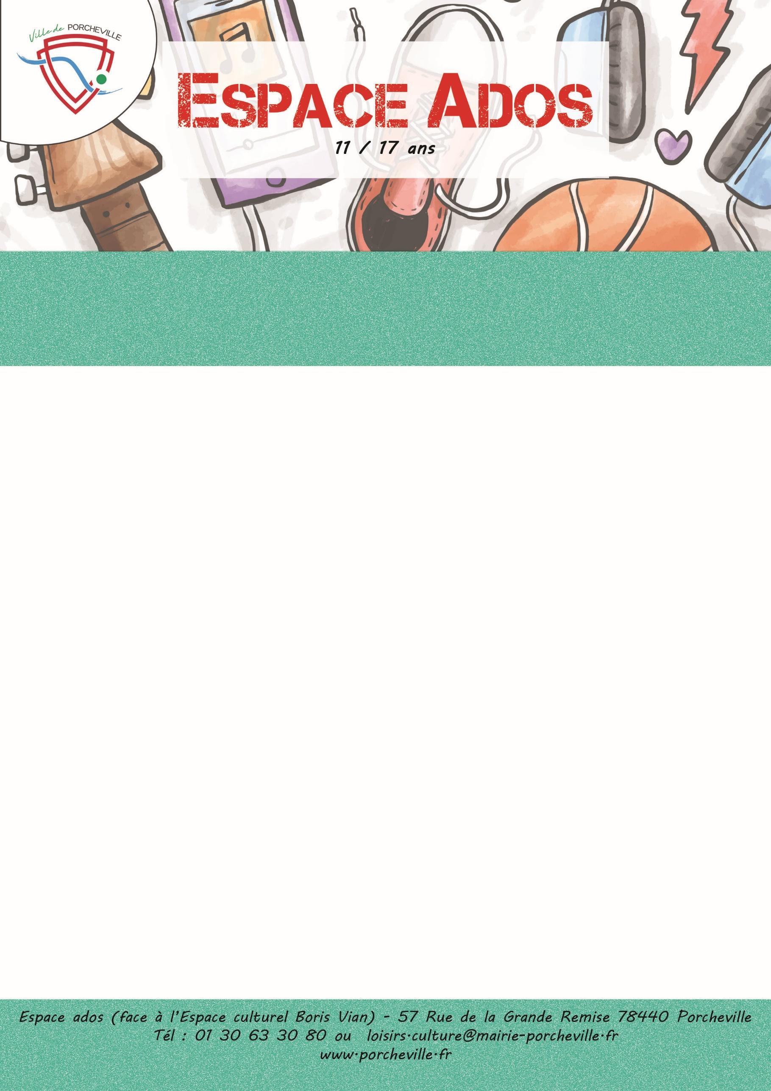

**Sortie Parc Saint Paul à Beauvais**

**Le Mardi 29 octobre 2024**

* **16 places**
* Tarif porchevillois : **13€**
* Transport : **mini-bus**
* Horaires : Rendez-vous : **8H30**

Retour : **18H30**

* **Prévoir un pique-nique et un gouter**
* **Prévoir un K-way**

*Merci de bien vouloir nous confirmer la présence de votre enfant en nous retournant le coupon ci-dessous :*

…………………✂………………………… *à découper* ………………………………✂………….

Je soussigné(e) Mme/M. Nom : Prénom :

Adresse : …………………………………………………………………………………...…………

………………………………………………………………………………………………………………..

Téléphone : Mail :

Autorise mon enfant (Nom/Prénom) ……………………………...………………………………...

A participer à la sortie « Parc Saint-Paul » le 29 octobre 2024 .

À , le Signature du responsable :